LAPORAN 3
Pemrograman Berbasis Web
“JAVA SCRIPT”

Dosen Pengampu :
Ir.Henricus Agung Hernawan S.T., M.Kom.

Disusun oleh:
NAMA= Nicholas Satria Prabowo
NIM = 255314044

PROGRAM STUDI INFORMATIKA
FAKULTAS SAINS DAN TEKNOLOGI
UNIVERSITAS SANATA DHARMA
YOGYAKARTA
2026

1. Pendahuluan
Praktikum ini bertujuan untuk membuat fitur interaktif pada website pribadi menggunakan JavaScript. JavaScript digunakan untuk menambahkan form, mengolah pilihan pengguna, melakukan validasi input, serta menampilkan hasil input secara langsung pada halaman web. Praktikum ini melatih pemahaman dasar tentang JavaScript, DOM, array, event, validasi, dan pengolahan data pada halaman web.
2. Landasan Teori
• JavaScript adalah bahasa pemrograman yang digunakan untuk membuat halaman web menjadi interaktif dan dinamis.
• DOM (Document Object Model) adalah struktur yang memungkinkan JavaScript mengakses dan mengubah elemen HTML.
• Array digunakan untuk menyimpan beberapa data dalam satu variabel, seperti data hobi, kegiatan, dan pendidikan.
• Event digunakan untuk menjalankan perintah ketika terjadi tindakan tertentu, misalnya saat tombol diklik atau input berubah.
• Validasi input digunakan untuk memastikan data yang dimasukkan pengguna sesuai dengan aturan yang ditentukan.
3. Perancangan
JavaScript dirancang untuk terhubung dengan halaman HTML yang sudah dibuat. Program dijalankan setelah seluruh halaman selesai dimuat menggunakan event DOMContentLoaded.
Fitur yang dibuat dalam JavaScript meliputi:
• Array hobi yang berisi pilihan bermain game, mendengarkan musik, belajar coding, menonton film, dan jalan-jalan bersama teman.
• Array kegiatan yang berisi kegiatan sehari-hari seperti bangun pagi, pergi ke kampus, mengikuti perkuliahan, mengerjakan tugas, serta bermain atau berkumpul bersama teman.
• Array pendidikan yang berisi SD, SMP, SMK, dan Kuliah.
• Pembuatan form secara dinamis menggunakan JavaScript DOM.
• Checkbox untuk memilih beberapa hobi.
• Dropdown untuk memilih kegiatan.
• Radio button untuk memilih pendidikan.
• Input jumlah dengan batas nilai 1 sampai 10 dan pesan kesalahan jika nilai tidak sesuai.
• Validasi email menggunakan pola (pattern matching).
• Tombol untuk menampilkan seluruh data yang telah dimasukkan pengguna.

4. Output dari Praktikum
Output dari praktikum berupa form JavaScript yang ditambahkan ke dalam website pribadi. Form tersebut dapat digunakan untuk memasukkan nama lengkap, jumlah pilihan, email, memilih beberapa hobi, memilih kegiatan, dan memilih pendidikan.
Ketika tombol “Tampilkan Data” ditekan, JavaScript mengambil data dari setiap input dan menampilkannya pada bagian “Output JavaScript DOM”. Jika jumlah yang dimasukkan kurang dari 1 atau lebih dari 10, program memberikan peringatan. Jika format email tidak benar, program juga memberikan pesan bahwa email tidak valid.
Program menggunakan loop untuk membuat checkbox hobi, dropdown kegiatan, dan radio button pendidikan berdasarkan data yang tersimpan dalam array. Hasil pilihan hobi juga disimpan dalam array sebelum ditampilkan kembali pada halaman.
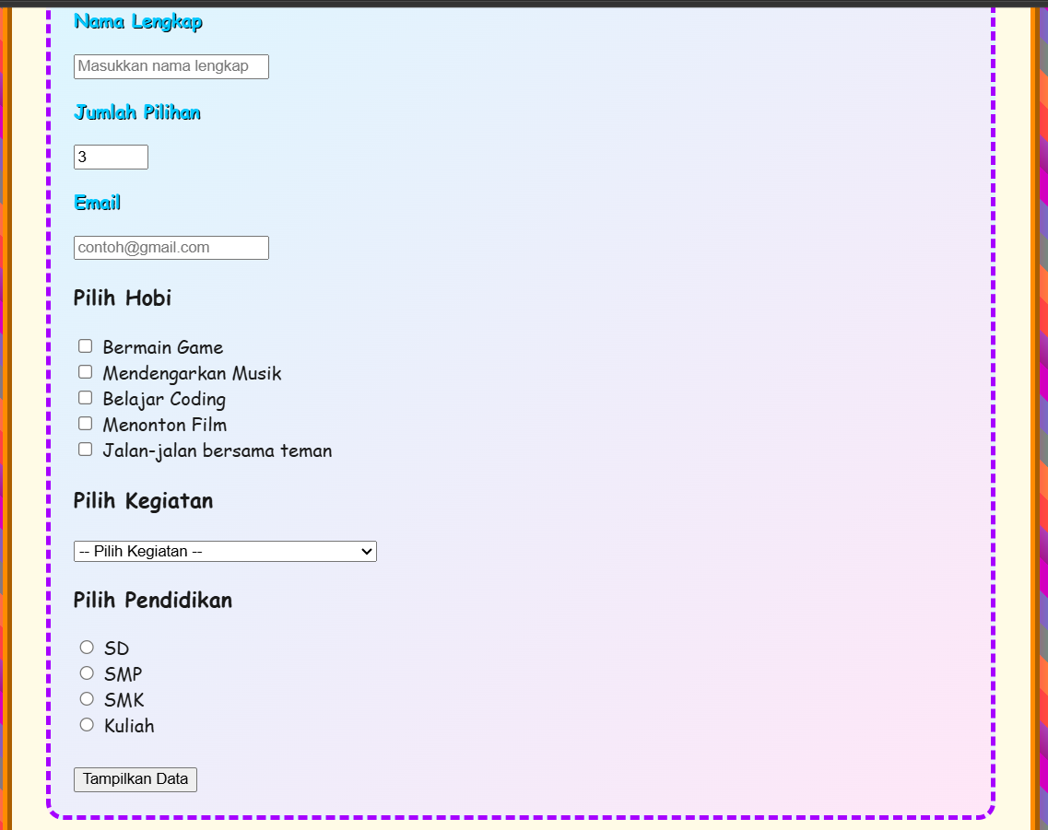
5. Hasil dan Pembahasan
Berdasarkan hasil praktikum, JavaScript berhasil digunakan untuk membuat halaman web menjadi lebih interaktif. Data yang dimasukkan pengguna dapat diproses dan ditampilkan tanpa harus membuat halaman baru. Penggunaan DOM membuat elemen HTML dapat dibuat, diisi, dan diubah melalui JavaScript.
Validasi input juga berjalan untuk membantu memastikan data yang dimasukkan sesuai dengan ketentuan. Penggunaan array dan perulangan membuat pembuatan pilihan hobi, kegiatan, dan pendidikan menjadi lebih sederhana dan terstruktur.
Penutup
Kesimpulan dari praktikum ini adalah JavaScript dapat digunakan untuk menambahkan interaksi dan fungsi dinamis pada website. Melalui praktikum ini, dapat dipahami penggunaan DOM, array, event, perulangan, validasi input, checkbox, dropdown, radio button, dan pengolahan hasil input. Program pada tugas.js berhasil mengolah data pengguna dan menampilkan hasilnya secara langsung pada halaman web.

